**DESAIN APLIKASI MOBILE MULTI SCREEN**

**APLIKASI WARUNG E**



Nama : Ahmad Nur Habibullah Chan

NPM : 2055201113

**PRODI TEKNIK INFORMATIKA**

**FAKULTAS TEKNIK**

**UNIVERSITAS MUHAMMADIYAH BENGKULU**

1. Halaman Masuk

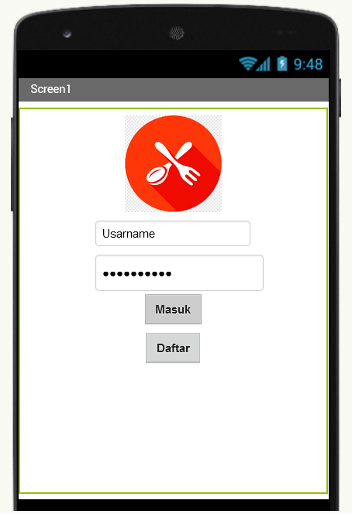

Komponen yang terdapat pada halaman Masuk ialah sebagai berikut :

* + - * Vertical Arrangement : Komponen yang digunakan untuk menyusun komponen lainnya secara vertikal
      * Horizontal Arrangement : Komponen yang digunakan untuk menyusun komponen lainnya secara horizontal
      * Image : Berfungsi untuk menampilkan foto
      * Textbox : Berfungsi sebagai tempat memasukkan teks untuk Username
      * Password Text Box : Berfungsi sebagai tempat memasukkan teks rahasia untuk Password
      * Button Login : Bersungsi sebagai tombol lanjutan masuk ke aplikasi apabila sudah memasukkan username dan password
      * Button Register : Berfungsi sebagai tombol pendaftaran akun apabila belum memiliki akun

1. Halaman Menu

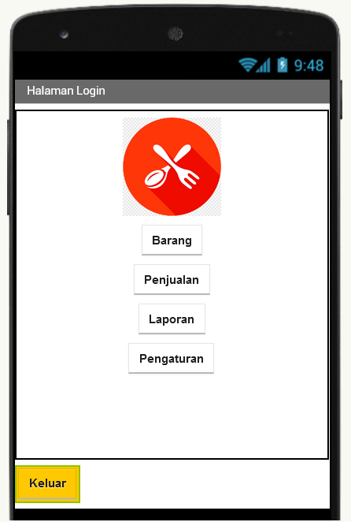

Komponen yang terdapat pada halaman Menu ialah sebagai berikut :

* + - * Horizontal Arrangement : Komponen yang digunakan untuk Menyusun kompenen secara horizontal
      * Image : Berfungsi untuk menampilkan Foto
      * Barng : Berfungsi untuk membuka halaman Barang
      * Penjualan : Berfugnsi untuk membuka halaman Penjualan
      * Laporan : Berfungsi untuk membuka halaman Laporan
      * Pengaturan : Berfungsi untuk membuka halaman Pengaturan
      * Keluar : Berfungsi untuk Kembali ke halaman Masuk, ketika ingin mengganti akun

1. Halaman Barang

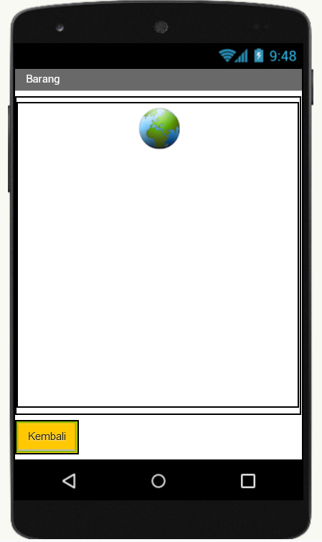

Komponen yang terdapat pada halaman Barang ialah sebagai berikut :

* + - * Website Viwer : Berfungsi menampilkan halaman web yang dihubungkan pada aplikasi
      * Kembali : Berfungsi untuk Kembali ke halaman Menu
      * Horizontal Arrangement : Komponen yang digunakan mentusun komponen secara horizontal

1. Halaman Penjualan

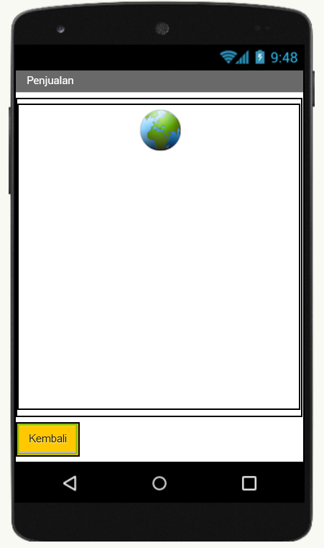

Komponen yang terdapat pada halaman Penjualan ialah sebagai berikut :

* + - * Website Viwer : Berfungsi menampilkan halaman web yang dihubungkan pada aplikasi
      * Kembali : Berfungsi untuk Kembali ke halaman Menu
      * Horizontal Arrangement : Komponen yang digunakan mentusun komponen secara horizontal

1. Halaman Laporan

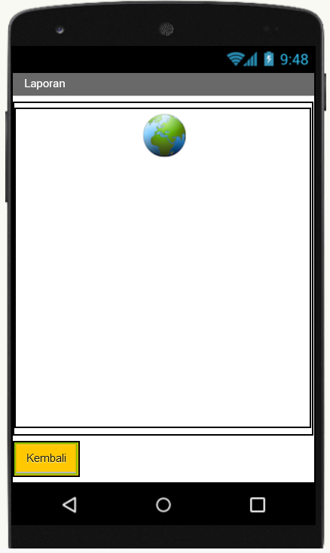

Komponen yang terdapat pada halaman Laporan ialah sebagai berikut :

* + - * Website Viwer : Berfungsi menampilkan halaman web yang dihubungkan pada aplikasi
      * Kembali : Berfungsi untuk Kembali ke halaman Menu
      * Horizontal Arrangement : Komponen yang digunakan mentusun komponen secara horizontal

1. Halaman Pengaturan

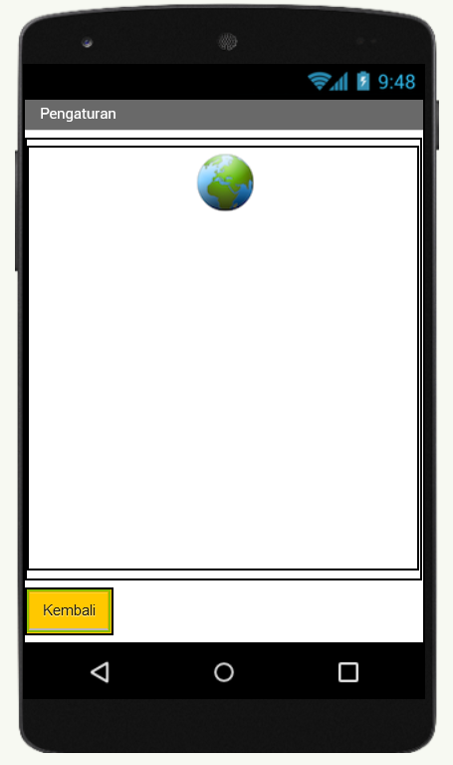

Komponen yang terdapat pada halaman Pengaturan ialah sebagai berikut :

* + - * Website Viwer : Berfungsi menampilkan halaman web yang dihubungkan pada aplikasi
      * Kembali : Berfungsi untuk Kembali ke halaman Menu
      * Horizontal Arrangement : Komponen yang digunakan mentusun komponen secara horizontal
      * Vertika Arrangement : Komponen yang digunakan untuk Menyusun komponen secara vertical
      * Label : Menampilkan teks yang berisikan petunjuk kepada pengguna